**ثالثا : مفهوم الإستراتيجية التسويقية**

1. **مفهوم الإستراتيجية**

لقد استعملت كلمة استراتيجية قديما في الاستعداد والتهيؤ للحرب بتحديد خطة حركات الجيش بشكل عام لتحقيق هدف معين وهذه الكلمة لغويا تعني فن الجنرال وهي ذات مصدر يوناني STRATEGOS وتتميز الاستراتيجية عن التكتيك لعموميتها فالأولى هي المسؤولة عن مجموع الحرب المعتبرة ككل غير قابل للتقسيم هدفها النصر في حين أن التكتيك يعني حركة القوى في حضور العدو بميدان المعركة في عملية أو اشتباك معين ولما كانت المعارك والحروب عامة لا ترتبط فقط بالجيش أو الجيوش المتقابلة وبميدان الحرب بل بعدد من العوامل والأطراف مثل الارتباط بخطوط الإمداد والتموين وبخطوط الاتصال والمعلومات والجانب المعنوي للحرب الذي قد يكون له الدور الحاسم في النهاية.

وفيما يلي ندرج أهم التعاريف ذات الصلة من خلال الجدول أدناه :

**الجدول رقم 8 : تعريف الإستراتيجية**

|  |  |
| --- | --- |
| **صاحب التعريف** | **التعريف** |
| مركز الدراسات الاستراتيجية ومقره جنيف | ينظر للاستراتيجية بوصفها توظيفاً لعناصر القوة لعمل وتصميم وبناء حاضر يتيح إنجاز أهداف المستقبل[1]. |
|  | كما يقصد بها فن تنظيم الحرب وتطور المفهوم فن حشد واستخدام القوى السياسية والاقتصادية والتكنولوجية والنفسية والعسكرية وتحريكها في نسق متكامل لتحقيق الأهداف التي تضعها السلطة السياسية. |
|  | وتشير أيضا إلى مجموعة الأفكار و المبادئ التي تتناول ميدانا من ميادين النشاط الإنساني بصورة شاملة ومتكاملة، وتكون ذات دلالة على وسائل العمل، ومتطلباته و اتجاهات مساره لغرض الوصول إلى أهداف محددة مرتبطة بالمستقبل |
|  | هي خطط وأنشطة المنظمة التي يتم وضعها بطريقة تضمن خلق درجة من التطابق بين رسالة المنظمة وأهدافها وبين هذه الرسالة والبيئة التي تعمل فيها بصورة فعالة وذات كفاءة عالية |
| ALFRID CHANDLER | إعداد الأهداف والغايات الأساسية للمؤسسة أو اختيار خطط العمل وتخصيص الموارد الضرورية لبلوغ الغايات". |
| JAUCH GLEUCK | خطة موحدة وشاملة ومتكاملة تربط المنافع الإستراتيجية للمنظمة بالتحديات البيئية، والتي تبني لتأكيد تحقيق الأهداف الأساسية للمنظمة من خلال التنفيذ المناسب. |
| BYARS | هي عملية تحديد الأهداف والخطط والسياسات المناسبة للظروف البيئية التي تعمل في ظلها المنظمة، والتي تتضمن عملية تحديد وتقويم البدائل المتوفرة ". |
| PEARCE and ROBINSON | خطط مستقبلية طويلة الأجل وشاملة تتعلق بتحقيق التوافق والإنسجام بين البيئة التنافسية وقدرة الإدارة العليا على تحقيق الأهداف". |
| (Andrews, Law & Walker, Boyne, 2012). | عرفت الإستراتيجية على أنها مجموعة من التوجيهات لجهد جماعي للمساعدة على تركيز الجهود نحو الأهداف المرغوبة ولتعزيز التوافق في التصرفات والقرارات الإدارية . |
| (مصطفى، 2003)([2]) | خطة عمل شاملة طويلة المدى، تحدد أسلوب تنفيذ أنشطة المنظمة لبلوغ هدف طويل الأجل أو أكثر في سوق أو أسواق معينة باستخدام موارد معينة، في بيئة متغيرة. وبيّن (مصطفى) أسباب حاجة المنظمة إلى الاستراتيجية كخطة طويلة الأمد بالآتي:   * تحديد الاتجاه ومجالات التركيز.   تحقيق التفوق على المنافسين أو القدرة على المناورة في بيئة تتصف بوجود العديد من القيود والتحديات |
| (السلمي)([3]) | هي الخطة الرئيسية الشاملة التي تحدد كيف تحقق المنظمة غرضها وأهدافها من خلال تعظيم ما تتمتع به من مزايا وتقليل ما تعانيه من مساوئ. |
| بورتر | بناء وإقامة دفاعات ضد القوى التنافسية، أو إيجاد موقع في الصناعة حيث تكون القوى أضعف". |

يقصد بالقوى التنافسية تلك القوى المكونة لنموذج بورتر للقوى التنافسية كما يوضحها الشكل التالي:

**الشكل رقم 9: نموذج القوى التنافسية الخمس لبورتر**

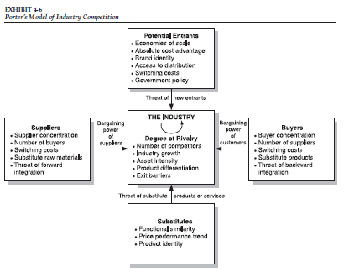

مما سبق يمكن تعريف الاستراتيجية بأنها "أسس تخطيط الأهداف والموارد وذلك بما يتوافق مع توجه الشركة نحو السوق والمنافسين والعوامل البيئية الأخرى المحيطة بها".

1. **وظائف الاستراتيجية**[4]

* تشخيص الوضع الراهن وتحديد عناصره وعوامله الإيجابية والسلبية والعلاقات المباشرة وغير المباشرة بين هذه العوامل إيجابا وسلبا.
* تحديد القوى والوسائل المتاحة واختيار الأكثر ملاءمة من بينها.
* تعبئة وحشد القوى والموارد اللازمة.
* استغلال العوامل الإيجابية وإتاحة الظروف المناسبة لنموها.
* تحديد العوامل السلبية ووضع الخطط والظروف الملائمة لحصرها.
* توفير الشروط والظروف والتنظيمات المناسبة.
* تنسيق استخدام العوامل والوسائل والظروف والقوى ووضعها فى منظومة واحدة مترابطة تحقق التكامل والتفاعل.
* مراعاة المواءمة مع المواقف المتغيرة والمرونة وفق الظروف المتجددة والقدرة على الحركة الواسعة بسرعة كافية.

**3- مفهوم الإستراتيجية التسويقية**

نوقش مفهوم الإستراتيجية بشكل واسع جدا ، فـ Porter يرى بان الإسترتيجية هي التميز عن المنافسين، و Kotler يصفها بلعبة التخطيط ، في حين يشير Mintzbergإلى كون الإستراتيجية المخططة تختلف عن تلك المطبقة.

و بتفصيل أكبر يرىWebster أنه توجد ثلاث مستويات إستراتيجية : الإستراتيجية الكلية،إستراتيجية الأعمال و الإستراتيجية التشغيلية. حيث تضم الإستراتيجية الكلية القرارات الخاصة بالأهداف و الخطط الرامية لتحقيقها، و كذا التوجه العام للمنظمة و ما يمكن أن تحققه لحملة الأسهم. في حين أن إستراتيجية الأعمال تحدد طريقة منافسة المنظمة داخل القطاع و كيف تحدد موقعها ضمن منافسيها . أما الإستراتيجية التشغيلية فهي تركز على طريقة جلب و توزيع الموارد على مختلف المواقع التشغيلية و الطريقة المثلى لإستخدامها.

كما يسمى أيضا مستوى إستراتيجية الأعمال بإستراتيجية وحدات الأعمال: استراتيجية وحدات الأعمال: وهو المستوى المعني بوضع الاستراتيجيات لكل وحدة أعمال للمنظمة.([5])

و بالإضافة إلى هذه المستويات الثلاث من الإستراتيجيات هناك ايضا ثلاث أبعاد للتسويق : التسويق كثقافة ، التسويق كإستراتيجية و التسويق كتكتيك . و كل بعد من هذه الأبعاد يؤثر في المستوى الإستراتيجي المقابل له، فالتسويق كثقافة يؤثر بالدرجة الأساس في مسؤوليات الإدارة العاليا. التسويق كإستراتيجية يؤثر في مستوى الأعمال للإستراتيجية ، من خلال تقديم الإجابات حول كيفية التنظيم و طريق الحصول على المنافع المستدامة للمنظمة و زبائنها . و في المستوى التشغيلي ، يركز المسوقون على تكتيكات التسويق مثل مكونات المزيج التسويقي .

و تبني التسويق كجزء من إسترتيجية المنظمة يكون له الأثر الكبير على قيم المنظمة ، و تحديدا سلوكيات و ممارسات الإدارة العليا حين وضع الخطط العامة و الخطط التسويقية ، خاصة فيما يتعلق بالمنتجات الإستراتيجة و تتبع سلوك المستهلك و قراراته الشرائية.

ويؤكد البكري على تصميم استراتيجية التسويق ،حيث يجب ألا تكون مجرد ممارسات عشوائية أو ديكور يزين سمعة المنظمة بدون قناعات و ممارسات فعلية ، حيث تبدأ هذه العملية بتشكيل الرؤيا للمنظمة ثم عملية التحليل الاستراتيجي بتحليل البيئة الداخلية والخارجية، ومن ثم وضع الأهداف الاستراتيجية المؤلفة من عنصري تحديد السوق المستهدف والمزيج التسويقي حسب الشكل التالي:

**الشكل رقم 10: تحديد السوق المستهدف والمزيج التسويقي**

**رؤيا ورسالة المنظمة الخضراء**

**تحليل البيئة الخارجية**

**تحليل البيئة الداخلية**

**الأهداف التسويقية**

**صياغة استراتيجية التسويق الأخضر**

**تحديد وتجزئة السوق الأخضر المستهدف**

**المزيج التسويقي الأخضر**

**تنفيذ الاستراتيجية الخضراء**

**الرقابة والتقييم للأداء الاستراتيجي** **الأخضر**

المصدر : البكري ثامر ياسر ،إستراتيجيات التسويق الأخضر، ط1،إثراء للنشر و التوزيع، عمان، الأردن ، 2012، ص279

كما أن Kotlerيرى أن إستراتيجية التسويق يجب ان تمس كل عناصر البرامج التسويقية بدون إستثناء : المنتجات، التسعير، قنوات التوزيع و الإتصالات التسويقية([6]) ، كما يوضح ذلك في الشكل الموالي :

**الشكل رقم 11: المنتجات،التسعير،قنوات التوزيع و الإتصالات التسويقية**

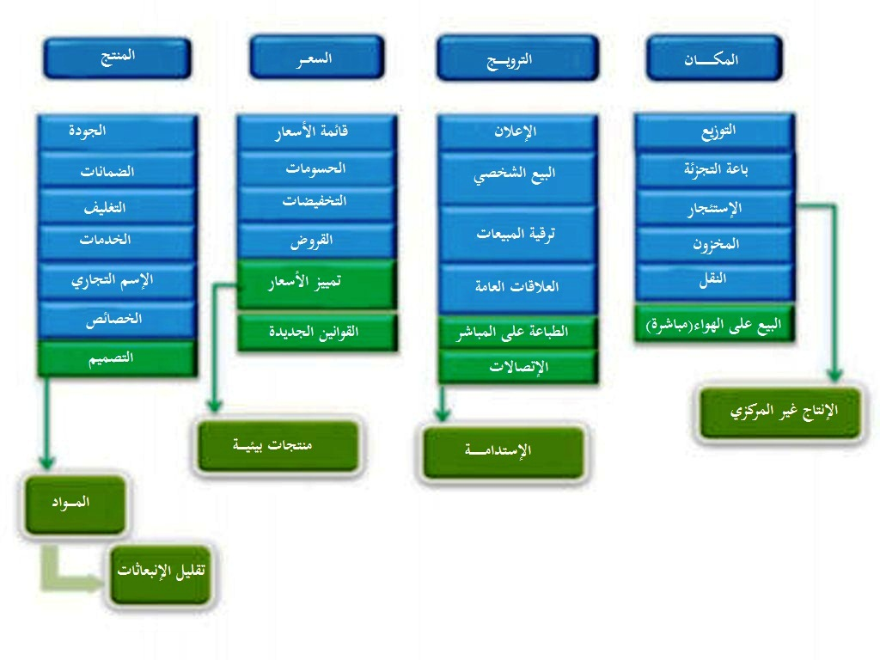

المصدر :

Kotler, P. Reinventing marketing to manage the environmental imperative.The Journal of Marketing, Vol. 75, (2011). p. 133.

في هذا التفصيل يلاحظ أنKotlerهنا تبنى عناصر أربعة فقط للمزيج التسويقي كما هو موضح في الشكل و طبعا لا يوجد تناقض هنا مع ما قدمه لاحقا ، بخصوص هذه العناصر التي جعلها سبعة و ليس أربعة ، لأن Kotlerعودنا دائما على الجديد و تحليل المواضيع من عدة زوايا، حيث كان التصنيف الأول سنة 2011أما التصنيف الحديث فكان منذ نهاية 2014 ، و عموما تغيير وجهة النظر و تحيينها هي ظاهرة صحية يتغذى منها العلم بشكل مستمر.

كما يعرّفها (Kotler)([7]) أيضا من زاوية أخرى -الاستراتيجية التسويقية- بأنها «تلك المبادئ العامة التي بواسطتها تتوقع الإدارة التسويقية تحديد أهداف وحدة العمل الاستراتيجية والتسويقية في السوق المستهدفة التي تشتمل على: القرارات الأساسية الخاصة بالمصاريف التسويقية، المزيج التسويقي، وتوزيع الموارد والجهود التسويقية».

كما تعرف ([8]) بأنَّها: «عبارة عن مجموعة من الإجراءات الهادفة لتقييم مختلف العوامل البيئية ذات المساس المباشر بالتسويق والمنافسة والعوامل الأخرى كافة، المؤثرة على الاستراتيجية بشكل عام وعلى الأنشطة كل على حدة».

وتعرف أيضا ([9]) أنَّها: «تحديد المنظمة لأغراضها الرئيسية وأهدافها الرئيسية وغاياتها على المدى البعيد، وتبني أدوار عمل معينة وتخصيص الموارد المطلوبة لتحقيق هذه الأهداف والغايات».

وتستمد الاستراتيجية التسويقية أهميتها من جملة نقاط أهمها([10]):

* كونها الوسيلة التي تتحقق من خلالها الأهداف التسويقية للشركة وبالتالي أهدافها الكلية علماً أن التسويق يعتبر في حد ذاته هدفاً أساسياً لنشاط الشركة.
* تعتبر الإطار الذي يتم من خلالها الكشف عن الفرص التسويقية ونقاط القوة في الشركة وكذا الإدارة التي يتم من خلالها استغلال هذه الفرص وتفعيل تلك النقاط.
* تساهم بالمقابل في الكشف عن مختلف التحديات والمخاطر في البيئة التسويقية وعن نقاط الضعف وتعمل على تجاوز ومعالجة تلك النقاط.
* كونها تساعد على انتقاء أفضل الخيارات الاستراتيجية وهذا بالاعتماد على تخطيط شامل وعميق وعلى بحوث تسويقية دقيقة ونظام تسويقي مرن وتجزئة سوقية فعالة.
* تساهم في تفعيل وترشيد القرارات التسويقية للشركة من خلال تحديد برنامج العمل الملائم، وكذلك في تحقيق الميزة التنافسية للشركة بشكل عام.

كما أن الإسترتيجية الحديثة للتسويق تعمل على دعم العناصر الأساسية المحددة لمفهوم التسويق الحديث ، مثل تسويق المنتجات الآمنة بيئياً، تطوير وتسويق منتجات لتخفيض الأضرار البيئية، إنتاج وترويج وتغليف منتجات بطريقة مفيدة لحماية البيئة، كذلك يشكل التسويق الأخضر كإستراتيجية الرابط بين العمل والزبون وتضم هذه العملية المدخل الكلي لأن على الأعمال أن تكامل كافة نشاطاتها في خط مع الإهتمامات البيئية([11]).

ومن أجل جني الميزة التنافسية يجب على إستراتيجية التسويق ا أن تهتم في بعض المجالات الأساسية والمهمة، مثل تجزئة السوق، تطوير المنتج ، الدفع ، وضع الأسعار ، وتطبيق النقل ، الإدارة المناسبة للنفايات، إطلاق الترويج ، تكامل الشركات الخارجية مع مسعى المنظمة في عملية التسويق وتطبيق عمليات النقل الخضراء، وبالتالي الحصول على مزيج التسويق الأمثل([12]).

**4-أبعاد الإستراتيجة التسويقية**

تتعامل الإستراتيجية التسويقية مع التفاعل الحاصل بين القوى الثلاث المعروفة بـ 3Cs و هي إستراتيجية المستهلك Consumer ، المنافسة Competition ، المنظمة Corporation . هذه القوى تقوم عليها أي إستراتيجية تسويقية ،إذ قدمها Kenichi Ohmae على شكل مثلث إستراتيجي و يعرف أيضا بمثلث التسويق الإستراتيجي.[13]

**الشكل رقم 12: المثلث الإستراتيجي**



أ-المستهلكين Consumers : بحيث على المؤسسات أن تركز عند إعداد الإستراتيجية التسويقية بالدرجة الأولى على رضا المستهلكين قبل أصحاب المصالح. لأن الإهتمام بتحقيق الأولى يؤدي حتما إلى تحقيق الثانية [14]

و ذلك عن طريق تقسيم ، إستهداف، و التموقع بالأسواق، و كذا تكييف المزيج التسويقي بما يرضي المستهلكين.و يكون من المفيد جدا الإشارة إلى أن مصطلح الزبائن أشمل من المستهلكين .

ب- المنافسة Competition : و هو أن تعتمد المؤسسة على إستراتيجية ضد المنافسين و المنافسة ، وتستند تلك الإستراتيجية إلى تحديد القدرات التي تسمح للمؤسسة من تحقيق التمايز لنفسها أمام المنافسين. و هذا على مستوى العديد من الوظائف كالتصميم و الهندسة ، المبيعات و خدمات ما بعد البيع . مما ينعكس على صورة المؤسسة و تمايزها على المنافسين.

ج- المنظمة Corporation : و هي أن تعتمد المؤسسة على إستراتيجية تتوافق مع تحقيق فعالية النشاطات الوظيفية مثل السيطرة على التكاليف، و تحسين فعالية الانتاج .... إلخ[15]

يعتبر نموذج 3Cs أساسي لتنافسية المنظمة ، إذ يخول إكتساب الميزة التنافسية إنطلاقا من تحقيق القيمة و ذلك من خلال :[16]

-التركيز على الوسائل التي تستطيع بواسطتها المؤسسة من تمييز نفسها بشكل فعال عن منافسيها و الإستفادة من نقاط قوتها المتميزة لتقديم قيمة أفضل لزبائنها.

-الإعتماد على ثلاث قرارات تتعلق بمكان التنافس (تحديد السوق)، كيفية التنافس (تحديد القيمة) ، ووقت التنافس (توقيت الدخول إلى السوق)

1. محمد صادق الهاشمي ،الاحتلاال الامريكي للعراق ومشروع الشرق الأوسط الكبير تداعياته ونتائجه ،مركز العراق للدراسات <http://www.ahraraliraq.net/main/books/index1.htm>
2. () مصطفى أحمد سيد، تحديات العولمة والتخطيط الاستراتيجي (رؤية مدير القرن الحادي والعشرين)، كلية التجارة، جامعة بنها، 2003، ص 96.
3. () السلمي علي، إدارة الموارد البشرية الاستراتيجية، دار غريب للطباعة، القاهرة، 2001، ص 76.
4. محمد نصحى ابراهيم،الاستراتيجية (تعريفها - وظائفها - أنواعها - أسس بنائه)،نقلا عن <http://kenanaonline.com/users/drnoshy/posts/269419> تاريخ الزيارة :03/12/2017
5. - () البكري ثامر، استراتيجيات التسويق ، ط1، البازوري العلمية للنشر والتوزيع، عمان، الأردن.2010، ص 53.
6. ()- Kotler, P. Reinventing marketing to manage the environmental imperative.The Journal of Marketing, Vol. 75, (2011). pp. 132–135.
7. () Philip Kortler, (1991), Marketing management, Seventh Edition, (Engel wood Cliffs, N.J, prentice-Hall Inc, P 68.
8. () عبيدات محمد، استراتيجية التسويق، الطبعة الثانية، دار المستقبل للتوزيع والنشر، عمان، الأردن، 1997، ص 24.
9. () بلالي أحمد، الأهمية الاستراتيجية للتسويق في ظل تحديات بيئة الأعمال الراهنة، مجلة الباحث، الجزائر، جامعة ورقلة، 2007، العدد 6، ص 101.
10. () الصميدعي محمود جاسم، استراتيجيات التسويق مدخل كمي وتحليلي، دار الحامد، عمان، 2000، ص 115.
11. ()- Ottman, J & Miller, D. Green Marketing. Electronic Green Journal Menon, A, )1997). Environmental Marketing Strategy. The Emergence of Cooperate Environmentalism As Market Strategy. Journal of Marketing 61(1),(1999). PP: 51-67.
12. ()- Peattie, 1994
13. هشام مكي، تطبيق الإستراتيجيات التسويقية لتحسين الموقع التنافسي للعلامات التجارية الجزائرية ، دكتوراه غير منشورة، جامعة الشلف،سنة ؟؟ ، الجزائر ، ص: 16.
14. David Ward ,Elena Rivani , An Overvirw of Strategy Development Models and the Ward-Rivani Model, Economics Working Papers,2005,p;10.
15. هشام مكي ، مرجع سابق ، ص:18.
16. -David Ward, Elena Rivani , Op-Cit,p ;09

    محمود جاسم الصميدعي ، مرجع سابق، ص:132.

    نجار عبد المجيد البراوي، أحمد محمد فهمي البرزنجي، إسترتيجيات التسويق، الطبعة الثانية، دار وائل للنشر، الأردن،2008، ص:145. -